МКОУ «Косякинская СОШ»

Конкурс исследовательских работ
«Помним, чтим, гордимся»

Алхилав Багандов – герой Аякакинского сражения.

Выполнила Раджабова Милана, ученица 10 класса.

Руководитель Султанахмедов С.А., учитель истории.

Косякино 2018

Оглавление.
Введение с.3
Глава 1. От простого уздена до командира повстанческого отряда. с.4
Глава 2. Бой с карателями. с.5
Заключение. с.7
Список использованной литературы. с.8
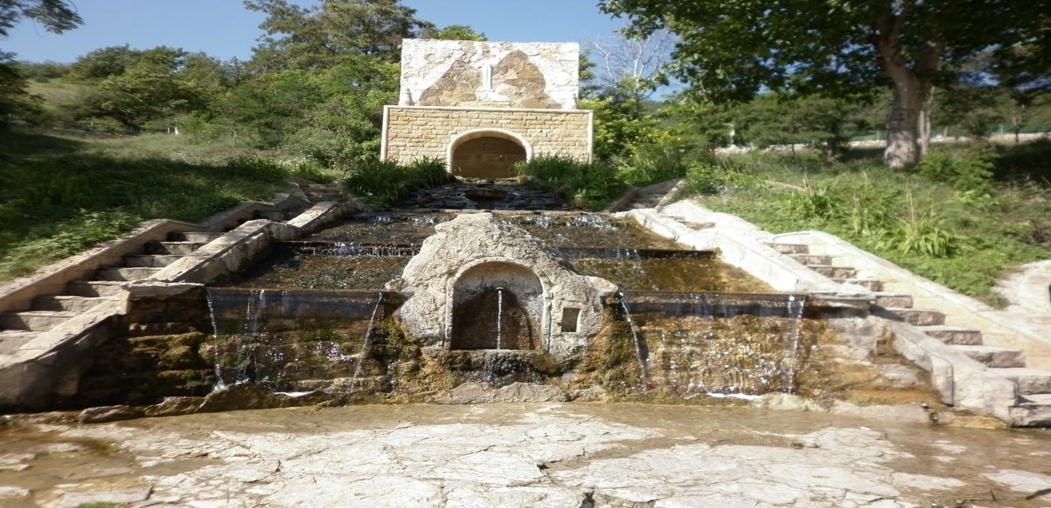

Введение.
Аякакинское сражение у селения Мекеги - самое большое в Гражданской войне Дагестана, да не только в Дагестане, но и во всем Северном Кавказе. Такого крупного поражения в Дагестане Деникин еще не терпел. Разгром в Ая-Кака послужил сигналом к всеобщему восстанию в Дагестане против деникинских войск.
После первых успешных боев в даргинском округе, партизанские отряды освободили почти весь нагорный Дагестан. После этих событий деникинцы отказались от замыслов удержать весь Дагестан в своих руках и ограничились прибрежной полосой Дагестана.
В исторической литературе, особенно советского периода, есть много упоминаний об этом сражении. Однако почти все обезличено. Преподносятся читателям имена руководителей штаба партизанских отрядов Рабадана Нурова и Османа Османова как организаторов обороны и творцов победы над деникинцами.
Безусловно, и Нуров и Османов сыграли свою историческую роль в сражениях с отрядами Деникина. Однако, в конкретном, а именно – аякакинском сражении их роль являлась не главным, тем более они со своим отрядом подошли к Ая-кака лишь на второй день сражения, когда первый натиск деникинцев был отбит.
События, предшествующие данному сражению, а так же сам ход сражения дают нам новые имена героев, которые сумели организовать оборону и сдержав натиск врага, затем прейдя в наступление, нанесли деникинцам сокрушительное поражение. Среди них был и Багандов Алхилав.

Глава 1. От простого уздена до командира отряда повстанцев.
Летом 1919 года деникинские отряды, подавив выступление горцев, практически контролировали весь Дагестан. Деникинцы думали, что воля дагестанцев сломлена и безнаказанно можно дальше совершать грабеж и насилие. Первое, что они потребовали - сдача оружия. Люди сдавали старое и непригодное оружие. Здесь надо от себя добавить, что люди использовали срок сдачи оружия, чтобы спрятать его. Поняв это, деникинцы стали отбирать драгоценности.
Генерал Халилов потребовал, чтобы каждое село поставило в армию Деникина определенное количество солдат. От мекегинцев потребовали 30 человек. Но никто не хотел идти служить к деникинцам. А те, на кого выпал жребий, ушли в горы. Против непослушных отправлялись карательные отряды. Такой отряд и прибыл в село Мекеги 19 августа. Однако, жители села возмутились требованиями деникинцев и изгнали их. Стало ясно, что против непокорных будет отправлен карательный отряд. Село стало готовиться к обороне. Ответственными за военную подготовку были назначены Ахмедов Дауд и Багандов Алхилав. Выбор пал на них, так как Алхилав имел опыт боевых действий на фронтах первой мировой войны, Дауд имел военную смекалку и уже участвовал в столкновениях с деникинцами.
Не смотря на всеобщую воинскую повинность, действующую в российской империи, дагестанцев в армию не призывали. А воевать против австро-германских войск в первой мировой войне могли только добровольцы, и служили они в отдельных дагестанских военных соединениях. Так как Алхилав где и как мог принимать участие в боевых действиях?
Дагестанцы служили в двух полках.
- Дагестанский конный полк, основанный еще в 1894 году. В 1904 году полк приравнен к Драгунским полкам и вошел в состав регулярной кавалерии. С 23.08.1914 г. — 1-й Дагестанский конный полк при 21-ом армейском корпусе, 3-й армии (Юго-Западный фронт). 1-й Дагестанский конный полк, который начал свой боевой путь с участия в Галицийской битве, впоследствии отличился в Галич-Львовской операции (1914 г.), Горлицкой операции (1916 г.), в боях за Карпаты (1916–1917 гг.), а также в летнем наступлении 1917 года.
- 1-я запасная Дагестанская сотня. На 22.12.1916 г. — 3-я Кавказская казачья дивизия в составе 8-й армии (Юго-Западный фронт). 21.08.1917 г. — полк назначен в состав 1-й бригады 2-й Туземной Конной дивизии, во вновь учрежденный Туземный конный корпус. Август 1917 г. — Поход на Петроград. В октябре 1917 г. — Туземный конный корпус возвращен на Кавказ.
Следовательно, Алхилав Багандов имел достаточный опыт боевых действий, который он использовал в борьбе с деникинцами.
Глава 2. Бой с карателями.
После тех событий, которые произошли в селе, 19 августа, мекегинцы ожидали карательной экспедиции со стороны деникинцев. Дозор ежедневно, круглосуточно продолжал дежурить у входа в Ая-кака. Дозорные менялись и уходили отдыхать на сутки. Прошло несколько дней. Никаких действий со стороны деникинцев не было. Но из Дешлагара поступают сведения, что туда прибывают силы деникинцев. Значит им надо время подготовиться. решиться.
Утром, 24 августа, конный дозор доложил – деникинский отряд движется к селу. Узнав об этом, отряд под командованием Алхилава в количестве примерно 400 человек двинулись навстречу к врагу и занял аяякакинское ущелье, расположившись на склонах горы.
Деникинцы остановили колонну, на глазах партизан развернулись в цепь, открыли интенсивную пулеметную стрельбу и пошли в атаку. Пушки пока молчали. В атаку пошла не вся колонна: хвост колонны еще не развернулся. Этим самым они, наверно, хотели внушить, что хватит и этих сил, чтобы разогнать повстанцев с их позиций. Но партизаны приняли бой с большим хладнокровием: ни один человек, ни на шаг не отошел.
Атака деникинцев захлебнулась. Убитых и раненых оказалось слишком много для продолжения атаки. Офицеры попытались поднять цепи и снова повести солдат в атаку, но некоторые сами получили пули. Деникинцы, поняв, что атаки не получится, и, увидев, что партизаны бьют их и там, где они лежали, начали прятаться и окапываться. Примерно полчаса продолжалась интенсивная перестрелка. Это было бессилие со стороны деникинцев, а у партизан появилась уверенность, что врага можно остановить и разгромить.
Деникинцы развернули пушки и начали бить по тем местам, откуда стреляли партизаны.
Создалось тяжелое положение для партизан: деникинцы со своей артиллерией постепенно наносят ущерб, а партизаны ничего сделать не могут - винтовками их достать невозможно. Продержавшись два часа, Алхилав принял решение отступить вглубь ущелья, в более узкое место, где враг не смог бы использовать свое преимущество в артиллерии.
Отступление прошло без потерь. Деникинцы, увидев, что партизаны отступают и их пушками не достать, прекратили стрельбу и стали перестраивать свои ряды и готовиться к дальнейшему продвижению. Через несколько сот метров передовые отряды деникинцев были вынуждены вновь остановиться, попав под обстрел партизан.
Укрепившись на новом месте, Алхилав приказал укрепить оборону и послал гонца в Леваши к Нурову, с просьбой о помощи. Ситуация осложнялась тем, что к Леваши со стороны Дешлагара двигался другой карательный отряд, и возможности штаба Обороны были ограничены. Однако все понимали – в Аякака идет бой и надо помочь. И к повстанцам стали прибывать отряды из соседних сел.
После обеда деникинцы стали готовиться к атаке. Они видят, что к повстанцам постепенно подходят силы, если теперь не переломить ход событий, потом будет поздно. Перед атакой они повели обстрел партизанских позиций артиллерийским и пулеметным огнем. Алхилав, по фронтовому опыту догадываются о готовящейся атаке, и по цепочке предупреждают партизан, чтобы не дрогнули и повели лобовой огонь, если деникинцы пойдут в атаку.
Не прекратив артиллерийский и пулеметный огонь, деникинцы пошли в атаку. Партизаны ни на шаг не отступили и, как утром, хладнокровно приняли бой. Они вели меткий, упорный огонь и цепи деникинцев, не доходя до партизан, залегли, а те одиночки, которые дошли до партизан, были зарублены кинжалами. Те, которые залегли, постепенно отошли назад, на исходные позиции.
Рано утром следующего дня прибыл фургон с патронами, выделенный казикумухцами в дар восставшим даргинцам. Это была действительно большая помощь в такое время, в такой ситуации. Стала подходить подмога. Первым подошел отряд цудахарцев.
Вторым был отряд ходжалмахинцев. Следующим, к 9 часам подошел по дороге отряд левашинцев, спросили, где им занять оборону. За ними стали подходить отряд за отрядом: мугинский, акушинский, убекинский, куппинский, из аварских селений даргинского округа, из Сирагинского участка. Самым большим отрядом был отряд Али-Гаджи Акушинского: около четырехсот человек.
Общее руководство над повстанцами принял на себя штаб Обороны во главе с Нуровым и Османовым.
Казаки поняли, что они закупорены в долине. Все господствующие высоты находятся в руках повстанцев. Чтобы исправить положение, они решили, если есть незанятые высоты - занять их, где возможно - выбить оттуда партизан и затащить туда пулеметы. Неожиданный маневр казаков принес им временный успех. Заняв высоты, они повели пулеметный огонь по повстанцам.
Алхилав с группой лучших стрелков занялся решением этой проблемы. Сначала удалось захватить одну высоту, убив пулеметчика. Повернув его оружие против деникинцев отряд Алхилава помог остальным партизанам выбить деникинцев со всех высот.
Казаки реально оценили создавшуюся ситуацию и стали отступать. В это время без всякой команды со всех склонов повстанцы пошли в кинжальную атаку. Деникинцам даже отступать было некуда, они оказали зажаты со всех сторон. Спаслись немногие, кто сумел пробраться к своим под прикрытием лесов и холмов.
Заключение.
Разгром крателей в Ая-Кака послужил сигналом к всеобщему восстанию в Дагестане против деникинских войск. После первых успешных боев в даргинском округе, партизанские отряды освободили почти весь нагорный Дагестан. После этих событий деникинцы отказались от замыслов удержать весь Дагестан в своих руках и ограничились прибрежной полосой Дагестана.
Давайте посмотрим на это сражение со стороны противника, как оно выглядело с их стороны, и какую оценку он дает.
Рядовой казак дал свое название этому сражению: «долина смерти».
Начальник первой терской пластунской бригады в своем рапорте писал об этом сражении: «Отряд начал нести большие потери в людях и лошадях. Обозы и артиллерия, теряя убитыми лошадей, стали загромождать дороги. Противник с фронта перешел к дерзким атакам, доходившим до схватки в кинжалы».
Более откровенно писала деникинская газета «Свободная речь». «Произошла паника. Артиллерия была поставлена в беспомощное положение. Солдаты, перерезав постромки и бросив орудия, повскакали. Пехота, неся большие потери, кинулась бежать. В панике бросали винтовки, патроны и сумки».
Обратим внимание на одно предложение: «Артиллерия была поставлена в беспомощное положение». Почему она в таком положении оказалась, мы знаем: Алхилав отступил в более узкое место, видя, что они несут большие потери от артиллерии, а сами беспомощны против нее: не могли достать винтовками артиллеристов. Если бы не эта гибкость и понимание военного дела, неизвестно чем бы все завершилось.
Алхилав Багандов внес свою лепту в победу над деникинцами в аякакинском сражении. Как и многие другие. Эта была общая победа. Это был подвиг непокоренного народа.

Список использованной литературы:
Алиханов Абдулмеджид. Аякакинское сражение. Махачкала.2009.
Багаудин Асланбеков. И вся долина превратилась в обнаженный кинжал. Махачкала.2017.
Интернетресурсы. Википедия.

